Virtuali kūrybinių darbelių paroda
,,Visos gėlės Tau, Mamyte!”

,,Tau, Mamyte, šitos gėlės,
Tau saulutės spinduliai...
Tau ant savo mažo delno
Karšta bučinį nešu,
Apkabinsiu, nepaleisiu,
Nes labai tave myliu“.
K. Ivinskas

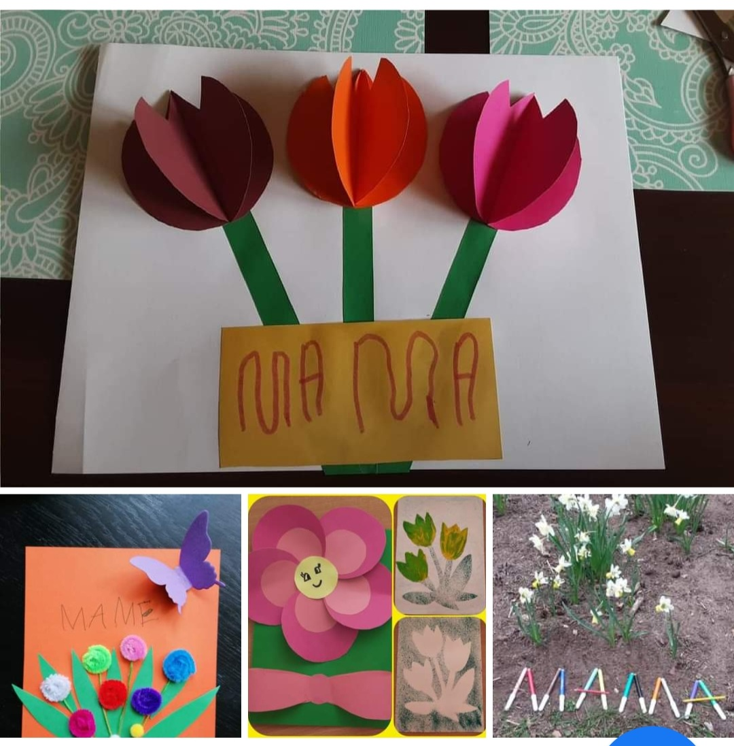
Šiaulių ,,Dermės“ mokykla, ugdytiniai Vakarė Žukauskaitė (6 m.)
Aironas Venckus (6 m.), mokytoja Živilė Jarašūnienė

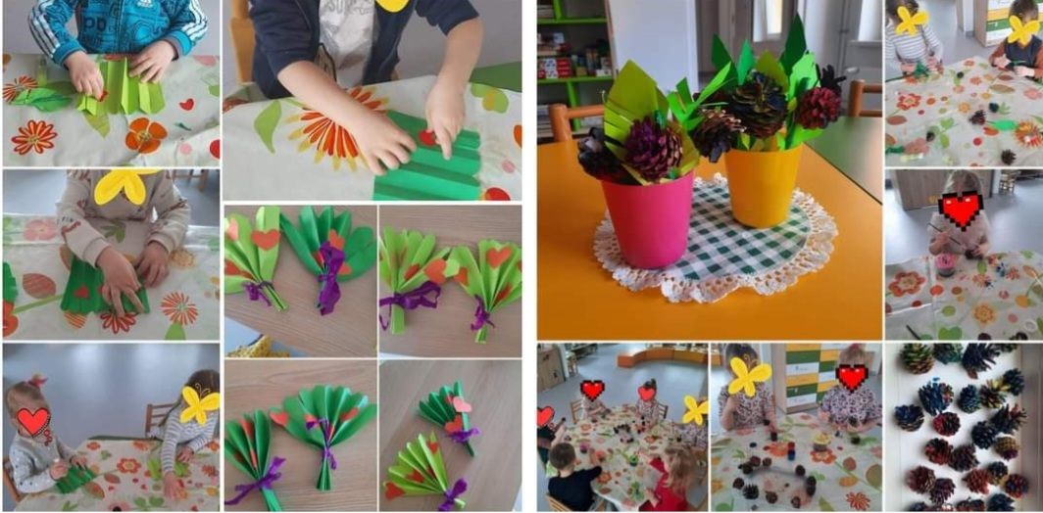
Kauno rajono Raudondvario lopšelis-darželis ,,Vyturėlis“, ,,Bitučių“ gr. ugdytiniai, mokytoja Eglė Šidlauskė
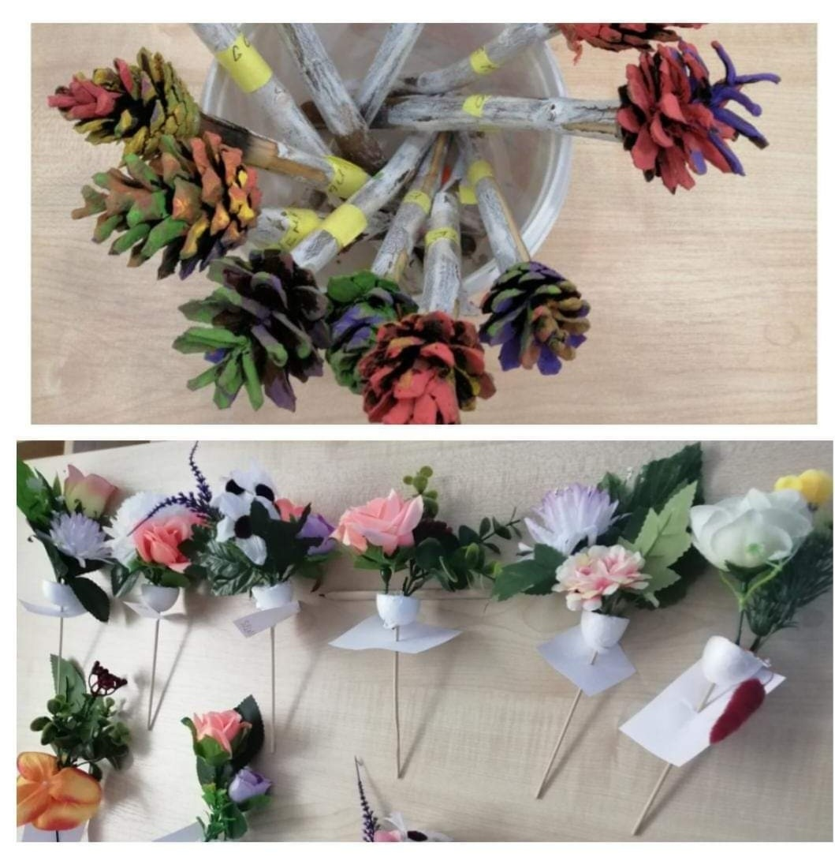
Klaipėdos m. ,,Mini Darželiai“, ,,Smalsučių“ gr. (3-4 m.) ugdytiniai, mokytojos Reda Simutė, Dovilė Klimienė

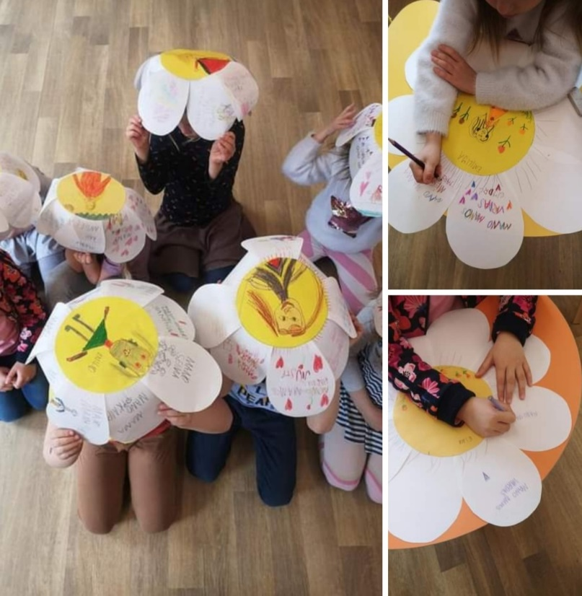
Kauno m. mokykla-darželis ,,Šviesa“, ,,Širdukų“ sodybos mokiniai, mokytojos Andželina RamanauskienėŽydruolė Kristina Grigoravičienė

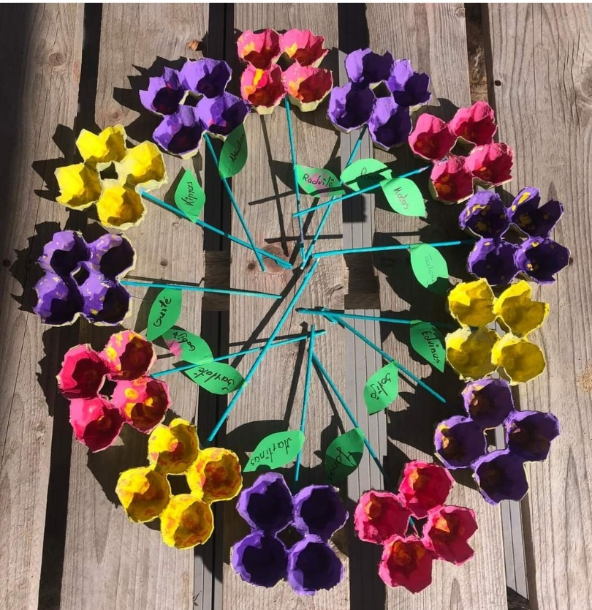
Klaipėdos ,,Mini Darželiai“, ,,Kūrėjų“ gr.(3-4 m.) ugdytiniai, mokytojos: Reda Simutė
Dovilė Klimienė

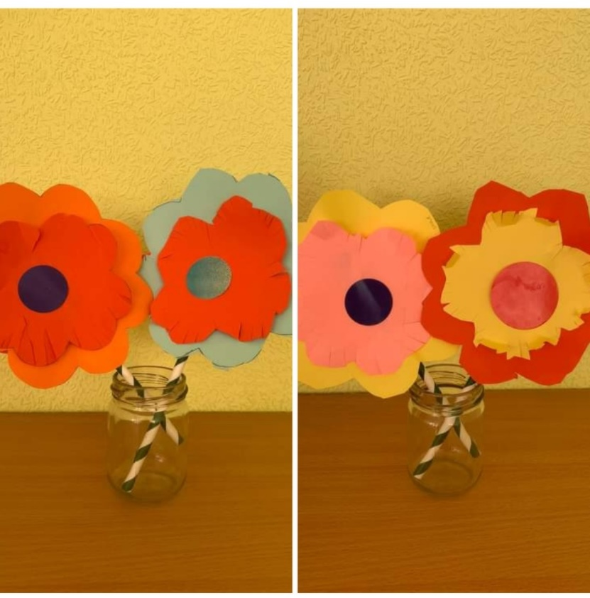
Kauno m. Aleksoto lopšelis-darželis, ,,Pelėdžiukų“ gr. (3-5 m.) ugdytiniai, mokytoja Eglė Juškauskaitė

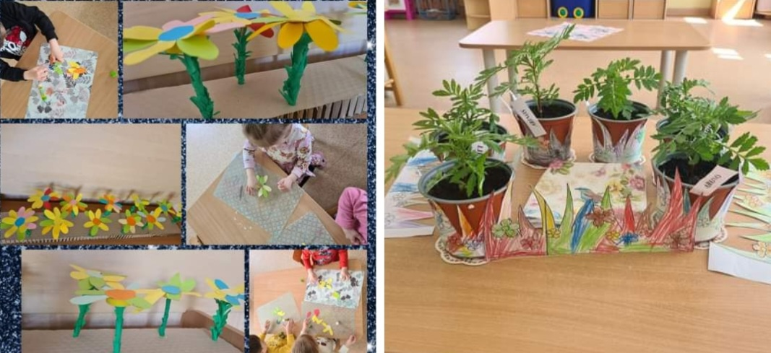
Klaipėdos m. lopšelis-darželis ,,Vyturėlis“, ,,Riešutėlių“ gr. (3-4 m.) ugdytiniai, mokytojos Jelena Morozova
Jurgita Bastakienė

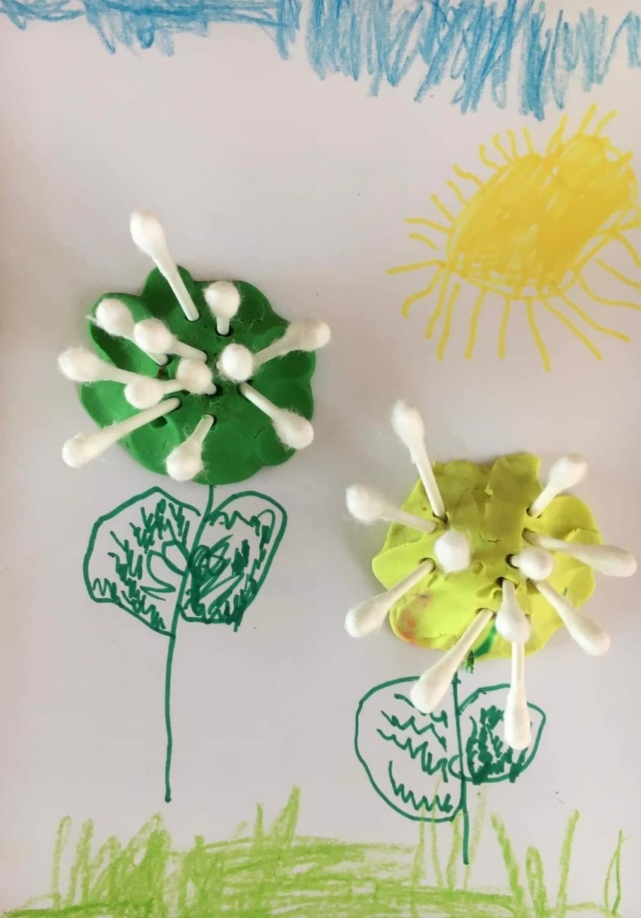
Panevėžio m. lopšelis-darželis ,,Žibutė“, ,,Boružėlių“ gr. (3m.) ugdytiniai
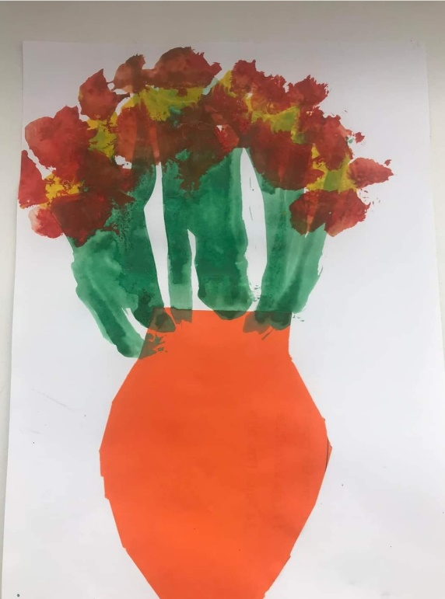
Kybartų m. lopelis-darželis, ugdytinis Stefan Ricardo Salamon (4 m.), mokytojai: Gitana Stančiauskienė, Aurelijus Viliušas

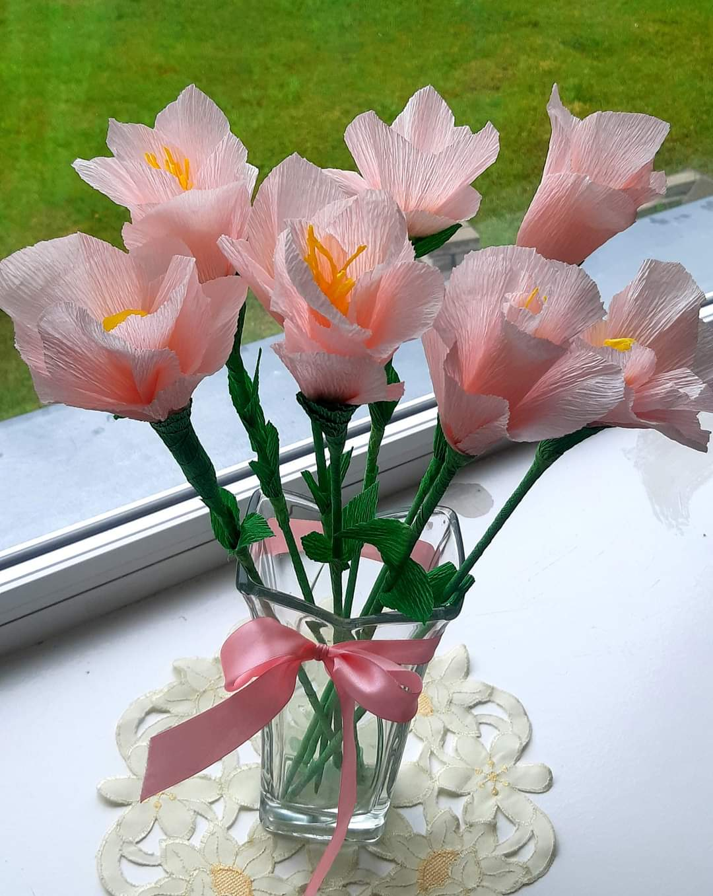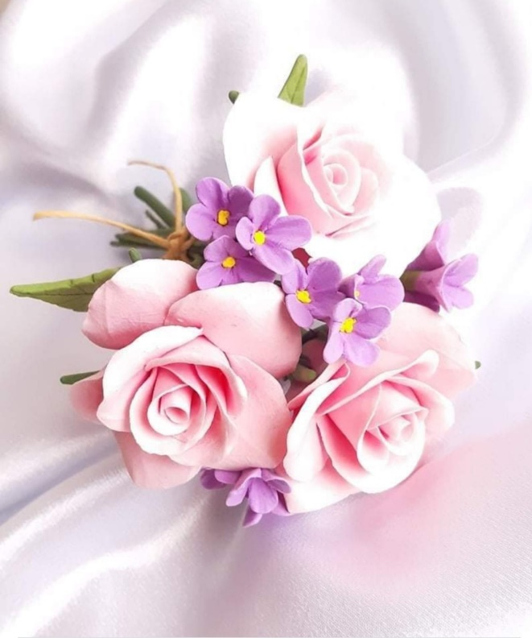
Senųjų Trakų lopšelis-darželis, ,,Kačiukų“ gr. ugdytiniai (2-5 m.), mokytojos: Ola Okunevič, Irena Kuisienė

